Министерство образования Республики Беларусь
Учреждение образования
«Брестский государственный технический университет»
Кафедра начертательной геометрии и инженерной графики

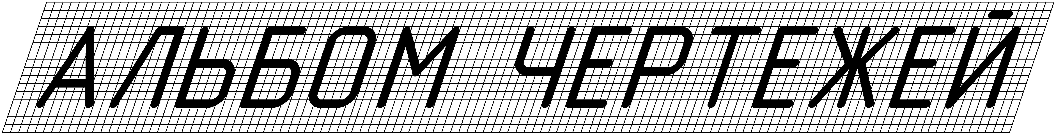
по инженерной графике

Выполнил студент
Факультета ЭИС группы ПО-6 Мартынович Д. М.

Брест 2021

